实时系统：指系统能够在限定的响应时间内提供所需水平的服务

SOC设计 体积小、散热好、低功耗、可靠性高

嵌入式系统面临挑战 3个原因

典型性能指标: 内核大小； 调度时间片； 实时任务响应时间； 一般任务响应时间

*冯 诺依曼 和 哈佛 体系结构的区别 （去年考了貌似）

采用RISC架构的ARM微处理器一般具有如下特点：

体积小、低功耗、低成本、高性能；

支持Thumb（16位）/ARM（32位）双指令集，兼容8位/16位器件；

大量使用寄存器，指令执行速度更快；

大多数数据操作都在寄存器中完成；

寻址方式灵活简单，执行效率高；

指令长度固定；

全球众多的合作伙伴。

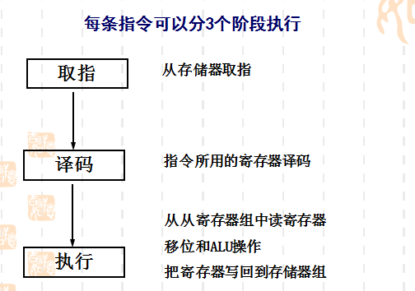

*南桥 北桥 （去年貌似考了）（就是问你南桥负责什么 北桥负责什么）

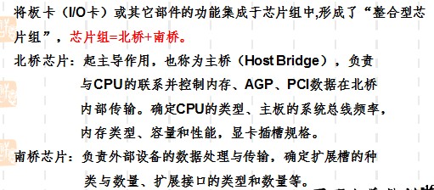

BIOS

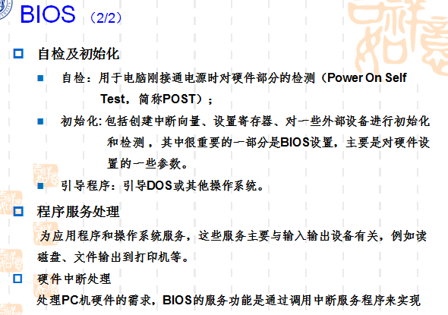

启动过程简单知道一下

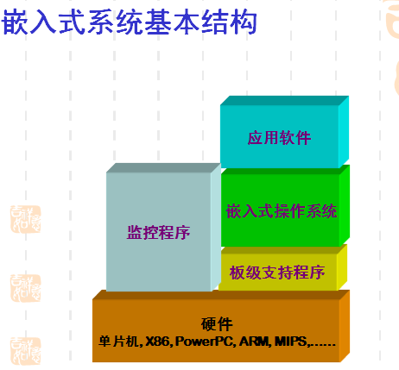

设计思路 设计流程 那几张图看一下

嵌入式存储性能指数： 容量 速度 价格

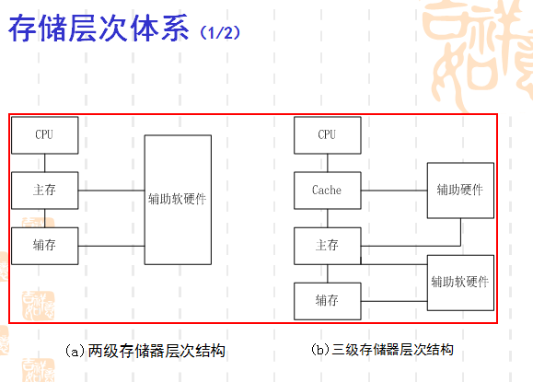

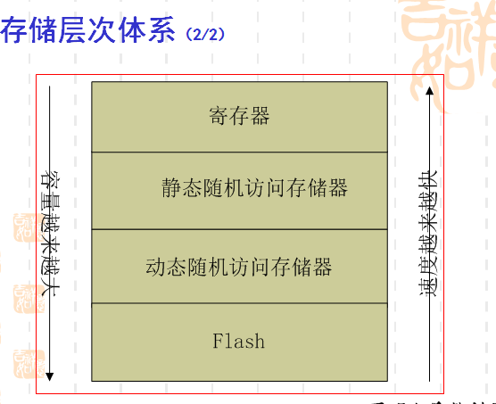

存储这边技术都要知道， 特别是FLASH基于哪几种技术 详细不一定要完全写出来 但是要写出有哪几种（我记得考过的 特别是这张图 我有映像）

各种总线（考了）

各种触摸屏

SOC的优势： 降低耗电量 减少体积 丰富系统功能 提高速度 节省成本

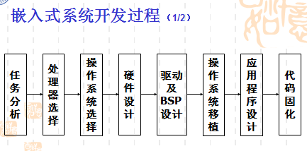

嵌入式 软件分类

*嵌入式体系结构（我记得这个貌似要的 但貌似没考） 要知道有哪几层

嵌入式 操作系统分类

*嵌入式操作系统特点： 实用性 小内核 可配置 易移植 高可靠性 低功耗

嵌入式系统概念 两个特点： 响应时间限定 可预知

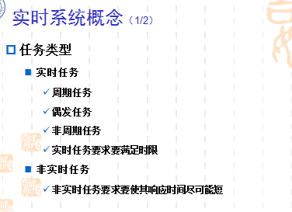

顺便相关定义知道一下 但貌似没考那么细 （其中 时限、强实时任务 和 弱实时任务 考到过）

实时系统的分类仔细看一看 特别是按任务到达和实时性

实时系统的特点： 时间约束性 可预知性 可靠性 稳定性 容错 分布式应用

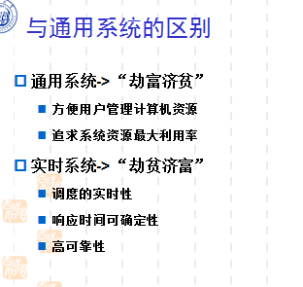<- 这个考了

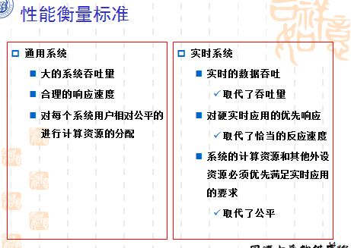

内核裁剪

影响实时性的因素

**【然后 衡量指标 和 实时系统调度算法 不知道你们上了没有 这块我是在实时系统这门课里学的， 不知道你们嵌入式系统有没有要求】

VxWorks

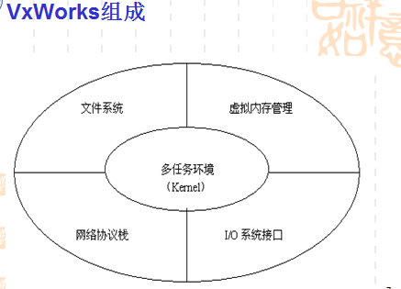



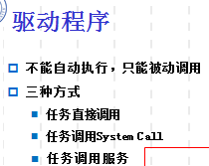

核心工具要知道有哪些

linux记不太清楚了 但记得 那几个文件系统貌似要稍微了解下

windows移动平台我真不记得有考 - -

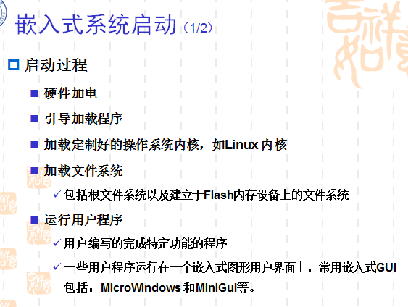

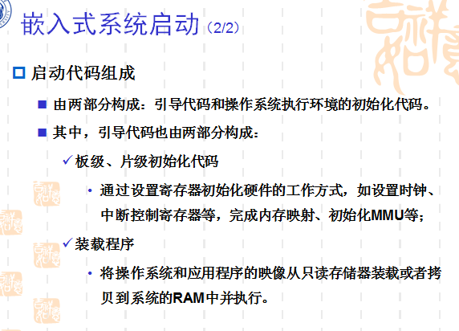

操作模式

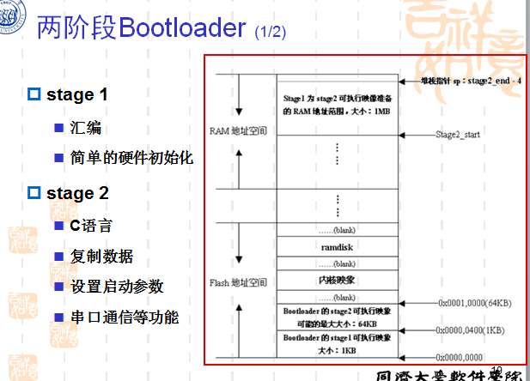

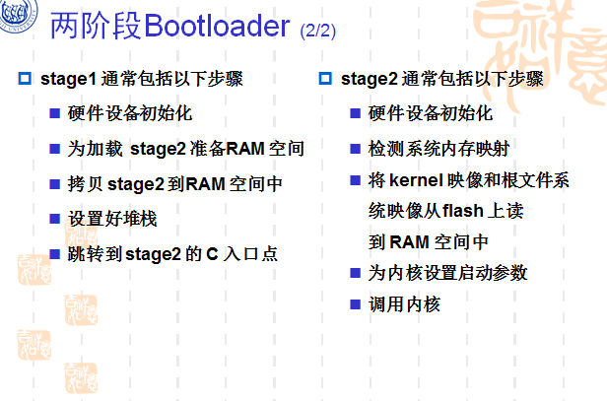

这2个阶段绝对考了！！！！！！！！！！！！！！！！！！！！！！！！！！！！ 而且我当时还没写全 - -

这2个STAGE绝对是重点！！！！！！！！！！！！！！！！！！！！！！！！

GUI 即图形用户接口

* **嵌入式GUI设计特点**
  + **可移植性**
  + **较高的稳定性和可靠性**
  + **系统开销少**
  + **较高可配置性**

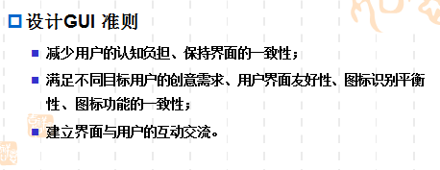

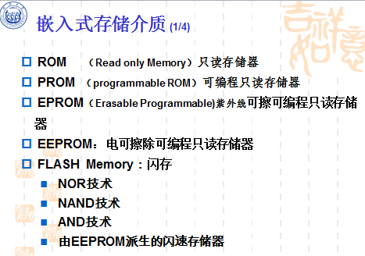上面说到的FLASH技术就这张图里的这几个

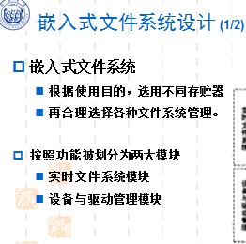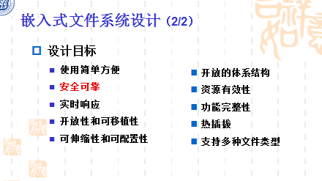

关键技术

常见文件系统类型 （这边就有EXT2 和别的 这些要稍微看一下的） JFFS 和 EXT2

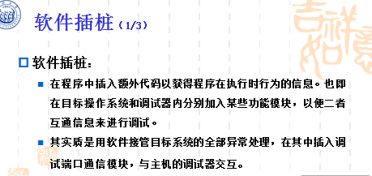

软件插桩绝对考了!!!!! 然后别的几种方法也看一下吧 今年指不定考哪一个

JTag 仿真器 看一下